Relatório de acessibilidade do site http://lojaebac.ebaconline.art.br/

Avaliação de Performance (Lighthouse):
- Otimização de Imagens:
  - As imagens no site não estão suficientemente otimizadas, o que afeta o tempo de carregamento das páginas.
- JavaScript Não Otimizado:
  - O código JavaScript do site não está otimizado, impactando negativamente no desempenho geral da página.
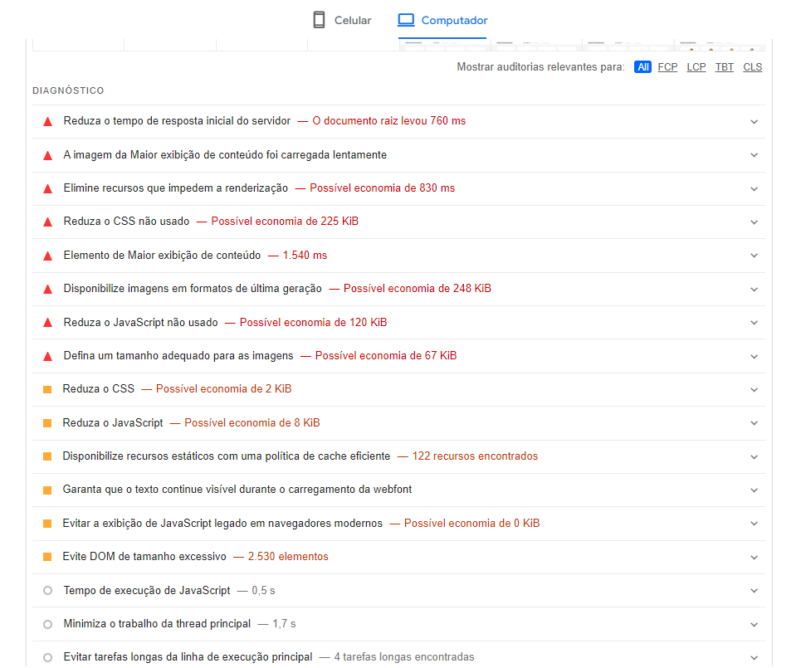
Melhoria: Otimizar todas as imagens para reduzir o tamanho dos arquivos. Rever e otimizar o código JavaScript para melhorar o tempo de carregamento das páginas.

Acessibilidade (Wave e Lighthouse):
- Contraste de Cores Insuficiente:
  - Vários elementos no site têm baixo contraste entre o texto e o fundo, dificultando a leitura para pessoas com visão reduzida.
- Falta de Rótulos em Formulários:
  - Alguns campos de formulário não têm rótulos associados, tornando difícil para usuários de leitores de tela entenderem o propósito de cada campo.
- Uso de Atributos Alt Inadequados:
  - Algumas imagens não possuem atributos alt ou possuem atributos alt não descritivos o suficiente, prejudicando a acessibilidade para usuários que dependem dessas descrições.
- Falta de Estrutura Hierárquica Adequada:
  - A estrutura de cabeçalhos (h1, h2, h3, etc.) em algumas páginas não segue uma ordem lógica, o que pode confundir usuários de leitores de tela.
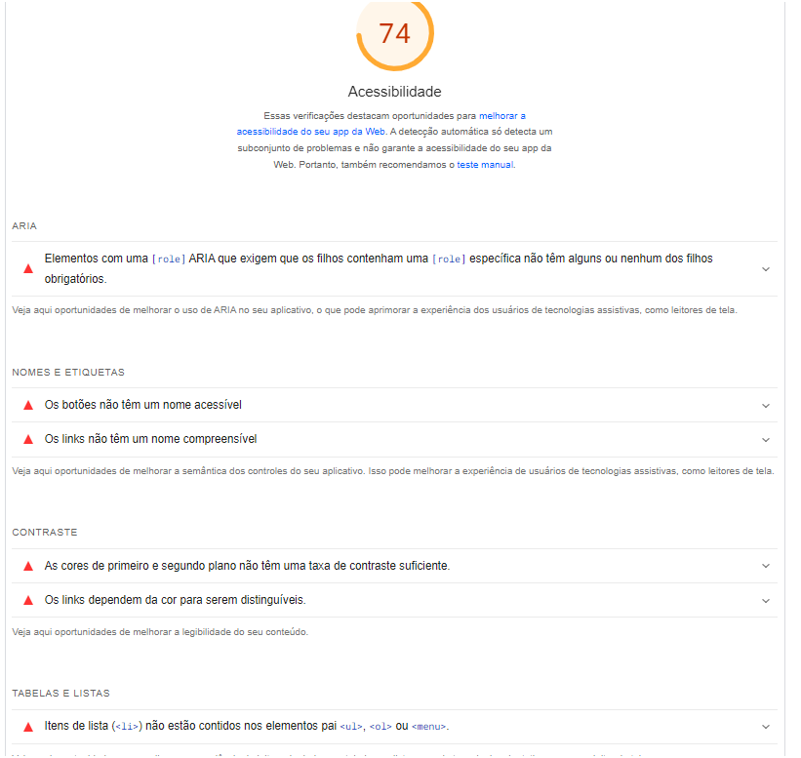

Melhorias:
Corrigir o contraste de cores em todos os elementos do site. Adicionar rótulos claros para todos os campos de formulário. Revisar e melhorar os atributos alt das imagens para serem mais descritivos. Estruturar corretamente os cabeçalhos para uma melhor navegação por leitores de tela.

Boas Práticas (Lighthouse):
- Uso de Títulos Descritivos:
  - Alguns elementos na página não têm títulos descritivos ou estão utilizando títulos genéricos, o que pode confundir os usuários e prejudicar a indexação por mecanismos de busca.
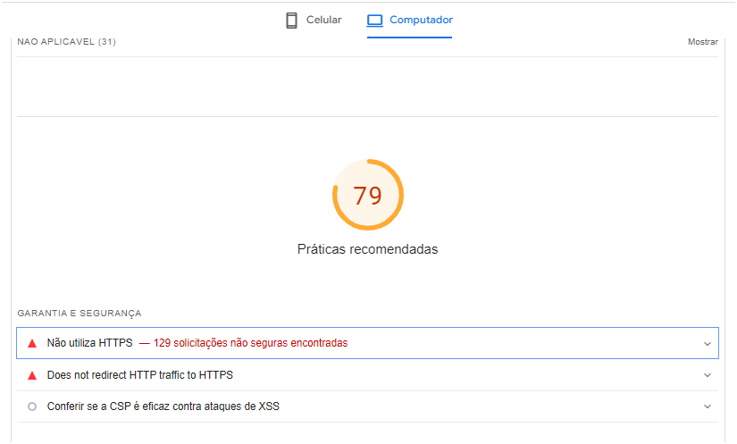
Melhoria: Certificar-se de que todos os elementos importantes têm títulos descritivos e únicos.

SEO (Lighthouse):
- Metadados Ausentes ou Inadequados:
  - Algumas páginas não têm metadados (como título e descrição) ou os metadados existentes não estão otimizados para SEO.
2. Página bloqueada para rastreamento:
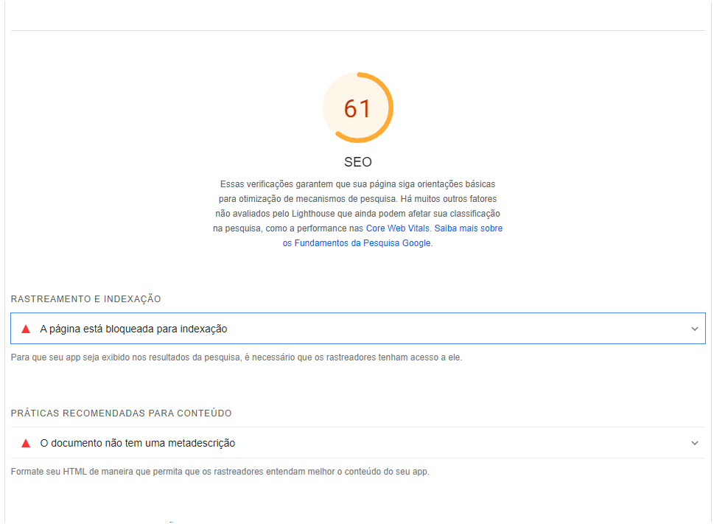
  - Os mecanismos de pesquisa não vão incluir suas páginas nos resultados se não tiverem permissão para rastreá-las.

Melhoria: Atualizar e otimizar todos os metadados das páginas para incluir palavras-chave relevantes.

Exercício 2: Alteração do front viaDevTools

